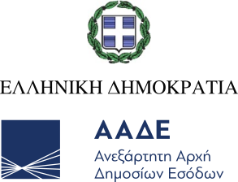
Αθήνα, 12 Ιουλίου 2025

ΔΕΛΤΙΟ ΤΥΠΟΥ
ΑΑΔΕ: Ωράριο Λειτουργίας Τελωνειακού Ελεγκτικού Σταθμού Μαυροματίου
Η Ανεξάρτητη Αρχή Δημοσίων Εσόδων ενημερώνει ότι ο Τελωνειακός Ελεγκτικός Σταθμός Μαυροματίου λειτουργεί καθημερινά με ωράριο 08:00 – 22:00.
Ειδικά για την εξυπηρέτηση των αναγκών κυκλοφορίας των Φορτηγών Οχημάτων (Φ/Γ) και των λεωφορείων τακτικών γραμμών, πέραν του ωραρίου λειτουργίας του Τελωνειακού Ελεγκτικού Σταθμού Μαυροματίου, οι διελεύσεις δύνανται να εξυπηρετούνται μέσω του Τελωνείου Κακαβιάς.
Το ωράριο λειτουργίας θα επανεξεταστεί, ανάλογα με τις ανάγκες εξυπηρέτησης των διερχομένων επιβατών και την πλήρη αποκατάσταση της λειτουργίας του Τελωνειακού Ελεγκτικού Σταθμού Μαυροματίου.
Τηλέφωνα επικοινωνίας: 2664361204, 2664361200
Email: tel.mavromatiou@aade.gr

